**新 书 推 荐**

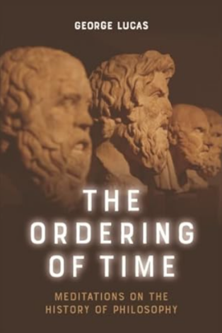**中文书名：****《时光之序：哲学史之思》**

**英文书名：*The Ordering of Time: Meditations on the History of***

***Philosophy***

**作 者：George Lucas**

**出 版 社：Edinburgh University Press**

**代理公司：ANA/Jessica Wu**

**页 数：309页**

**出版时间：2020年9月**

**代理地区：中国大陆、台湾**

**审读资料：电子稿**

**类 型：大众哲学**

**内容简介：**

哲学史是什么？它究竟是关于什么的历史？如何理解哲学史与哲学本身的关系？哲学史其本身是否可以被视为构成独特且真实的哲学智慧或洞见的来源？

乔治·卢卡斯打破了传统方法论和文化界限的束缚，广泛地反思了过去一个世纪的许多重要哲学人物对这些问题的多种答案。他邀请我们重新审视多位学者的杰作，这些学者包括阿拉斯代尔·麦金泰尔、列奥·施特劳斯、雅克·德里达、米歇尔·福柯、理查德·罗蒂、汉斯-格奥尔格·伽达默尔、伯特兰·罗素、阿瑟·丹托、玛莎·努斯鲍姆、保罗·利科、查尔斯·泰勒、基思·莱勒以及杰罗姆·施内文德。卢卡斯广泛涉猎原汁原味的哲学史，寻找对这些深刻而恒久问题的原创性深度回答。

**作者简介：**

**乔治·卢卡斯（George Lucas）**是美国海军学院伦理学的杰出讲座教授和哲学荣休教授。他也是《阿尔弗雷德·诺斯·怀特海全集（爱丁堡批判版）》的总编辑。

**全书目录：**

序言与致谢

引言：时间与历史边缘的非正义

1. 时间的秩序：与前苏格拉底时期哲学家的思考

2. 本内克博士的悲剧历史

3. 哲学对其历史的复苏

4. 哲学史的三种对立概念

5. 艺术、哲学与过去的形态

6. 哲学的新方法论

7. 启蒙批判与形而上学问题

8. 科学革命与协变形而上学原理的探索

9. “无名的人”

参考书目

索引

**媒体评价：**

《时光之序》对西方哲学史进行了一次引人入胜且巧妙的诠释，却还远不止于此。这是一部深具伦理意义的书，正适合当下这个时代，人类面临着诸如新冠疫情、全球经济萧条和气候变化等灾难性威胁。乔治·卢卡斯展示了如何关心过去——关心它的不公正、辉煌以及日常的真实性——以便我们能够重拾并尊重那些让生活富有价值的洞见，并将这些洞见传递给后代。

——约翰·K·罗斯，爱德华·J·塞克斯顿，克莱蒙特·麦肯纳学院哲学教授

充满了哲学作为历史以及规范性准则的深刻见解，帮助读者更好地理解自己，就像历史上的哲学家深刻理解自身一样。总结：强烈推荐。

——A. 杰格，贝尼迪克坦学院

乔治·卢卡斯向读者发出了一个引人入胜的邀请，去思考哲学史的重要性，尤其是在当代，哲学家们逐渐减少对其中伟大思想的研究。对于任何想要认真思考哲学本质的人来说，这部作品都是至关重要的。

——唐纳德·菲利普·韦雷恩，埃默里大学

**感谢您的阅读！**

**请将反馈信息发至：版权负责人**

**Email**：**[Rights@nurnberg.com.cn](mailto:Rights@nurnberg.com.cn)**

安德鲁·纳伯格联合国际有限公司北京代表处

北京市海淀区中关村大街甲59号中国人民大学文化大厦1705室, 邮编：100872

电话：010-82504106, 传真：010-82504200

公司网址：[http://www.nurnberg.com.cn](http://www.nurnberg.com.cn/)

书目下载：<http://www.nurnberg.com.cn/booklist_zh/list.aspx>

书讯浏览：<http://www.nurnberg.com.cn/book/book.aspx>

视频推荐：<http://www.nurnberg.com.cn/video/video.aspx>

豆瓣小站：<http://site.douban.com/110577/>

新浪微博：[安德鲁纳伯格公司的微博_微博 (weibo.com)](https://weibo.com/1877653117/profile?topnav=1&wvr=6)

微信订阅号：ANABJ2002

